1. №№ 69, 70, 72 — проработать! Левой рукой дирижировать в 3/4, правой рукой исполнять ритм мелодии, все это одновременно со счетом вслух.

2. Выучить новые правила.
Виды минора:
— натуральный. Тоновое строение минора учили с подготовительного класса: Т -1/2т- Т - Т - 1/2т - Т – Т;
— гармонический. В нем повышается VII (вводная) ступень.
Далее будет еще мелодический (всего в музыке 3 вида минора), но это позже.

3. Задание для всех групп, кроме группы А.
*Группа А переписывает в тетрадь образец и только играет и поет натуральный и гармонический вид и только ля минора. Все остальные группы:
— построить письменно 2 вида ми минора — натуральный и гармонический.
Обратите внимание на точное оформление записи этих видов — натурального (пишем его тоновое строение) и гармонического (рядом с названием вида пишем VII#) — это задание нужно делать строго и точно по образцу. Буду очень сильно придираться к оформлению — над нотным станом должно быть название вида и его особенность (тоновое строение для натурального, или изменяемая ступень — для гармонического вида); сама гамма — устойчивые и неустойчивые ступени пишем белым и черным цветом соответственно; подписанные под нотным станом цифры должны быть точно под своей ступенью.
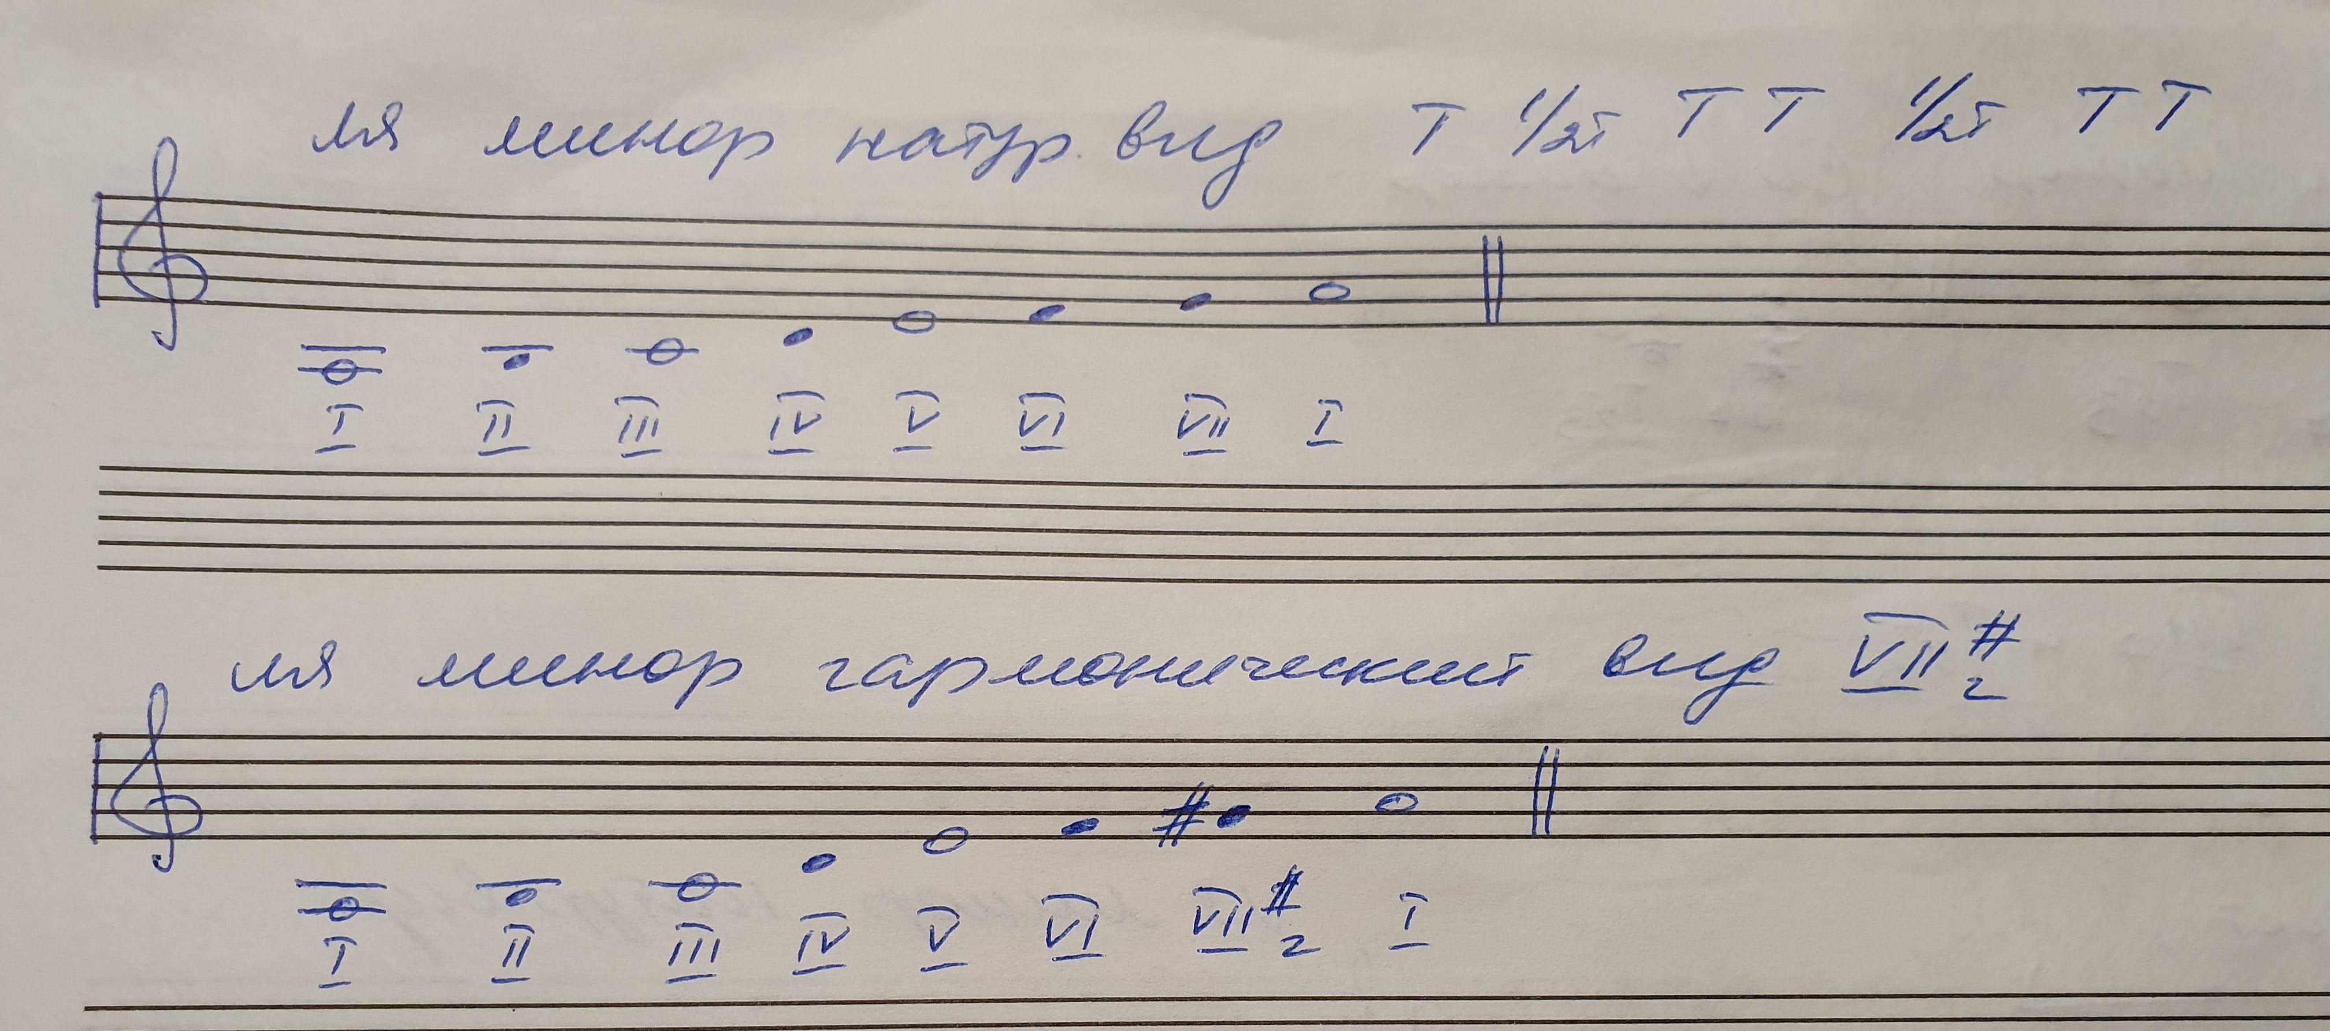
4. Играть и петь, запоминать звучание натурального и гармонического вида ля, ре, ми миноров (группа А играет и поет только ля минор). Работать в любой тональности всегда начинаем с обязательных шагов:
— сначала назвать и сыграть ключевые знаки, запомнить и контролировать их применение.
— затем тоническое трезвучие — сориентироваться в опорных звуках тональности, запомнить эти устойчивые ступени (именно в них мы будем разрешать все неустойчивые ступени тональности).
Только после этого начинаем выполнять уже какое-то конкретное задание в тональности.

Контролировать ключевые знаки тональностей и повышать в гармоническом виде минора именно VII (вводную) ступень — вот наши основные задачи в данном задании — при исполнении натурального и гармонического вида минора.

5. VII7 (вводный септаккорд, состоящий из всех неустойчивых ступеней тональности) играть и петь с разрешением в Т53 во всех пройденных мажорах (До, Соль, Ре, Фа, Сиb). Играть в этих тональностях, начиная с тех же этапов:
— назвать и сыграть ключевые знаки;
— сыграть и спеть Т53.
Далее найти и назвать основание VII7 — VII ступень (под тоникой, вводную) и его вершину — VI ступень (она над V ступенью) — получается, что крайние звуки вводного септаккорда как бы «обнимают» Т53 с двух сторон.
Не забывать удваивать терцовый тон в Т53 при разрешении вводного септаккорда.
Петь в каждой тональности нотами и со словами (Солнце встает, Петя поет).

5. Повторять все правила (постоянное задание).

